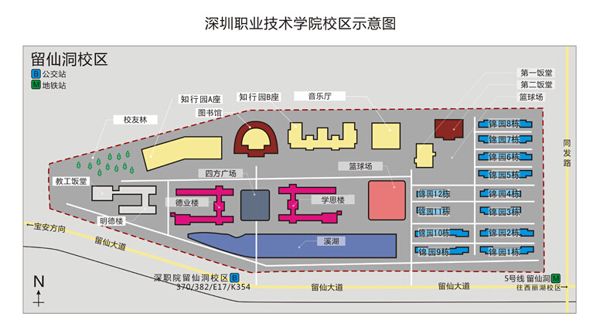
留仙洞校区（高职院西校区站）
233路：西丽留仙居总站→海上世界总站
382路：官龙村总站→仙湖植物园
B708路：中兴通讯宿舍→中兴通讯宿舍
K354路：丹竹头汽车站→宝安客运中心
54路区间：西丽留仙居总站→梅林联检站
370路：河东村→西丽留仙洞
797路：恒生医院→牛成村
E17路：恒生医院→龙华汽车站
343路：华佳工业园→深圳北站
54路：西丽留仙居总站→华南物流

考点：学思楼3楼

